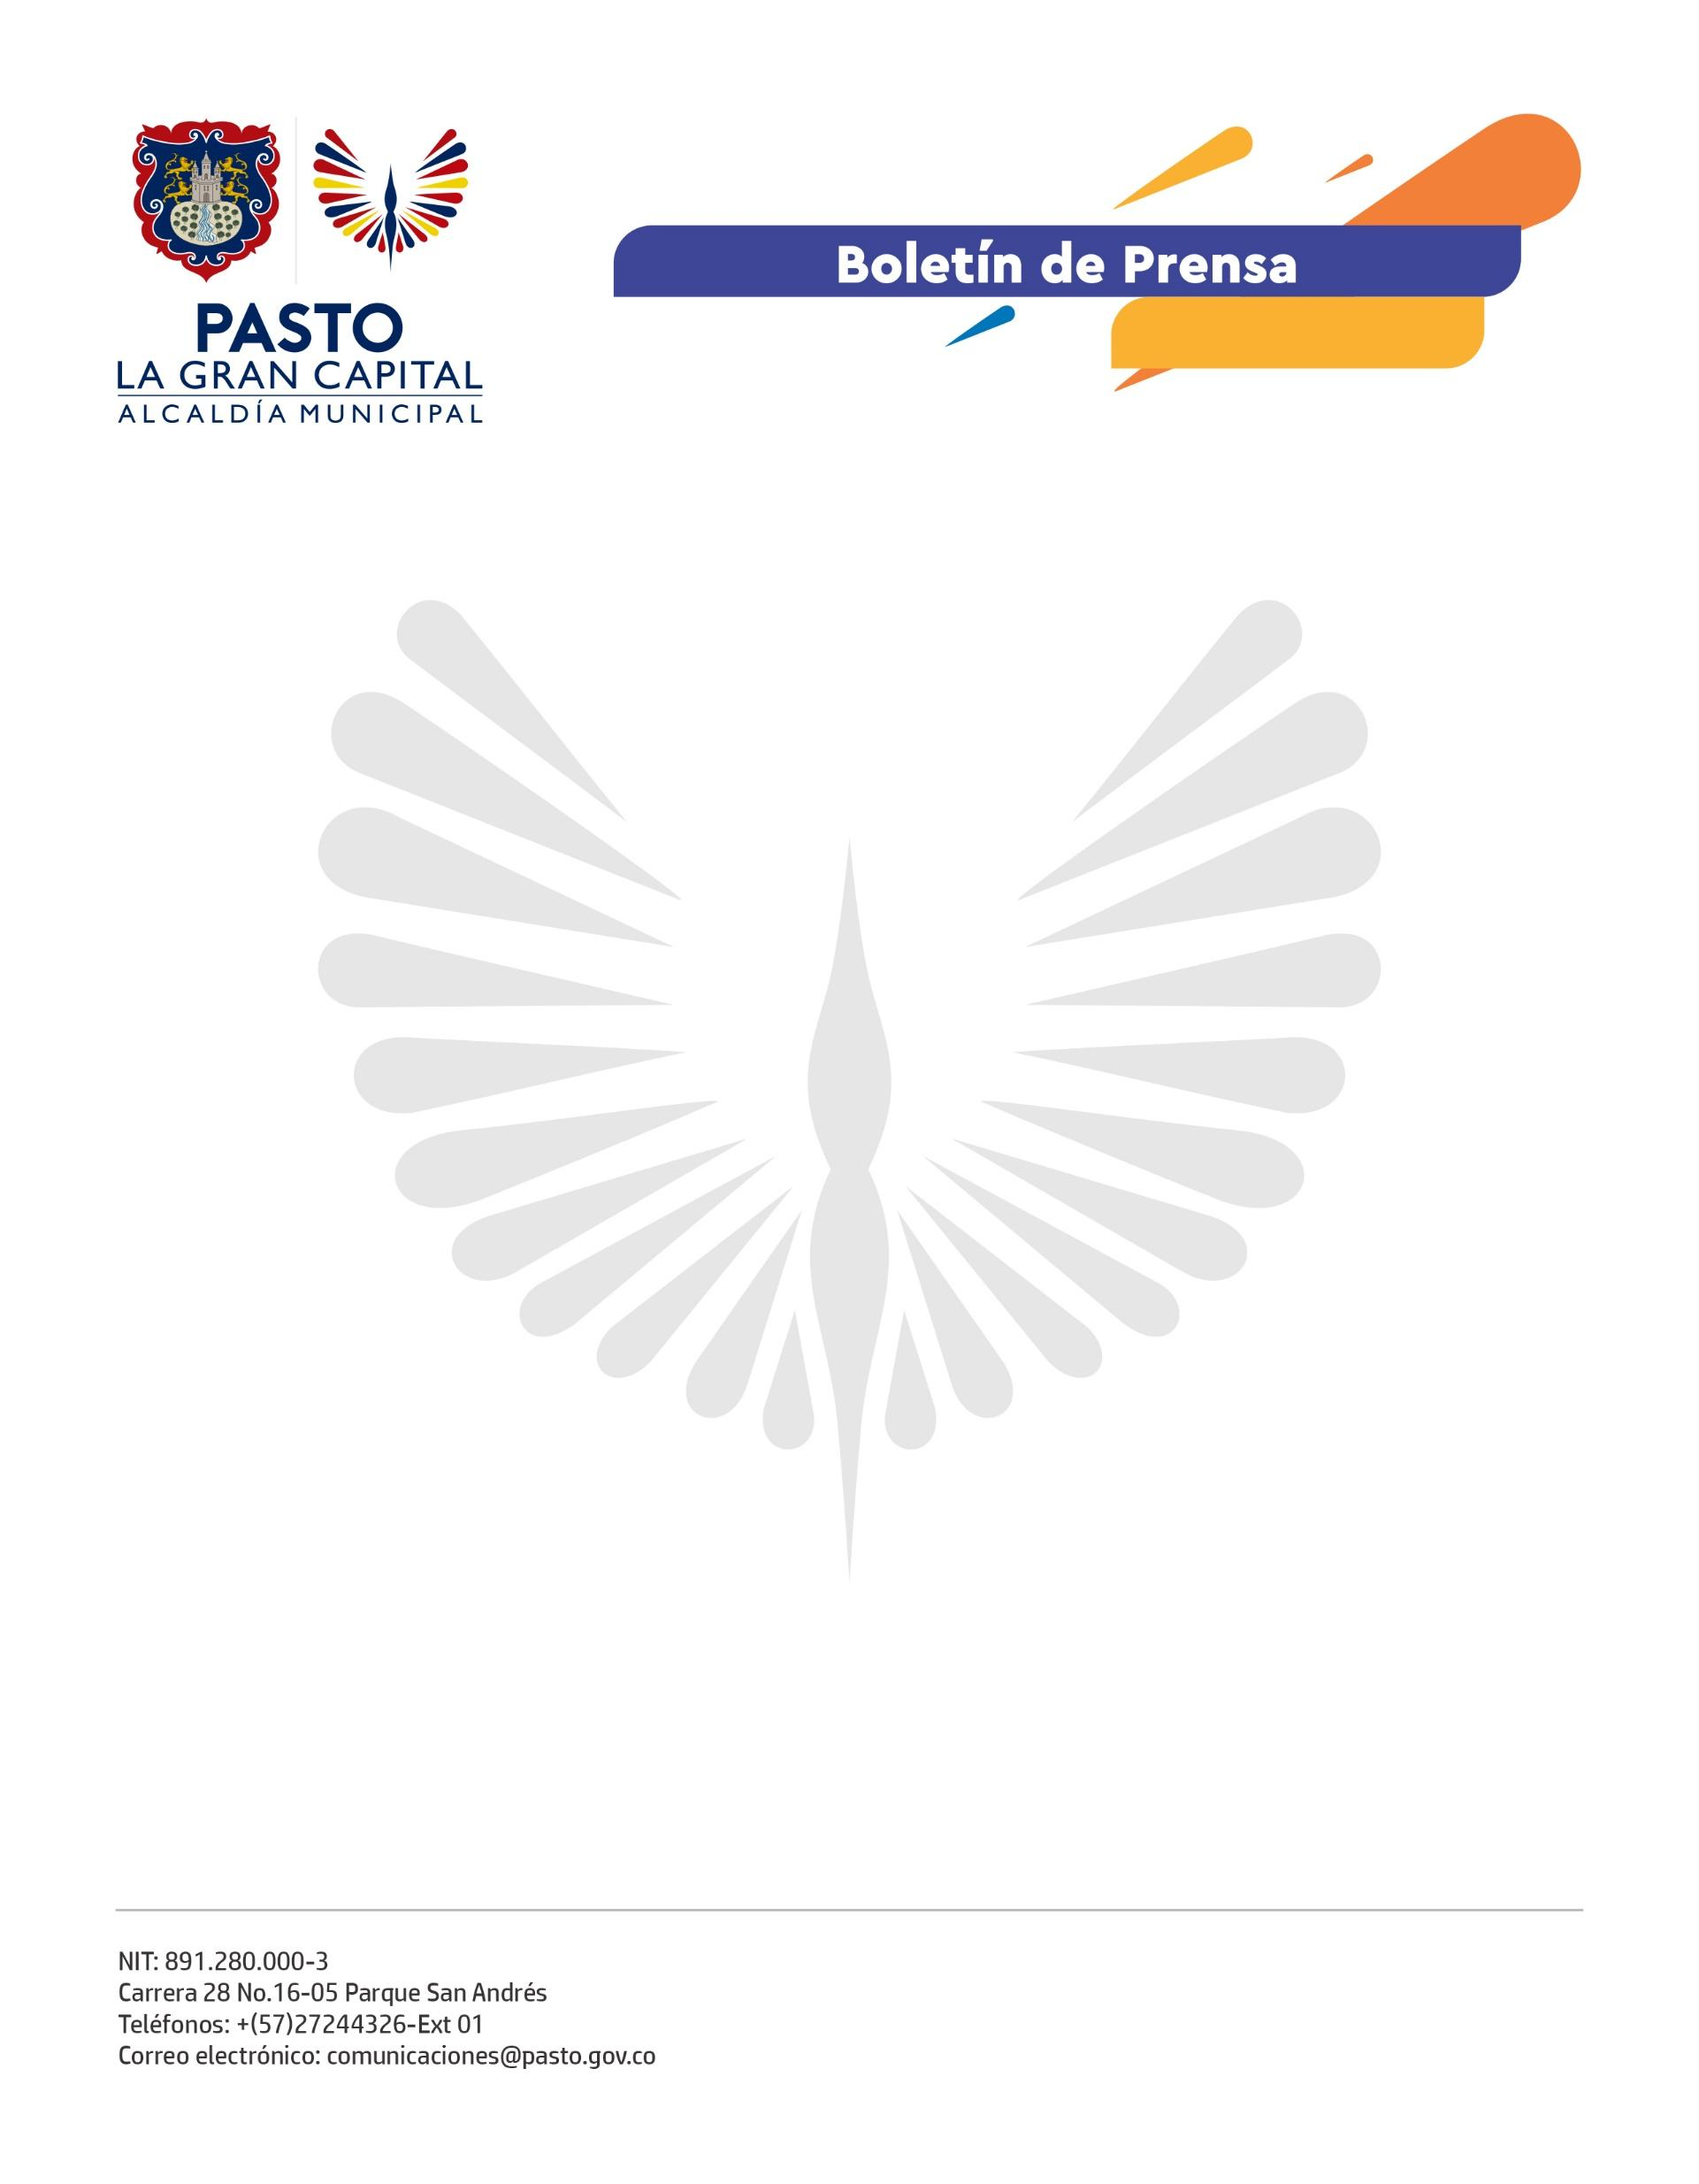
No. 017
5 de enero de 2022

ALCALDÍA DE PASTO ADELANTA CONTROLES A LLEGADA Y DISTRIBUCIÓN DE COMBUSTIBLES SUBSIDIADOS EN COMIENZO DE AÑO

Arrancó el 2022 y con él también iniciaron los controles a la llegada y distribución de combustibles exentos de IVA e impuesto y arancel nacional en el Municipio de Pasto. Al frente de esta labor se encuentra la Alcaldía de Pasto, a través de la Secretaría de Gobierno.

El subsecretario de Control, Ricardo Andrés Delgado Solarte, indicó que desde el 2 de enero se monitorea el Sistema de Información de Combustibles (SICOM) para hacerle seguimiento en tiempo real a los vehículos que llegan con los hidrocarburos hasta el punto de control ubicado en el Parque Logístico Eprocom, sobre la variante oriental.

Igualmente, manifestó que a partir del 3 de enero algunos minoristas que proveen los combustibles en las 47 Estaciones de Servicio públicas del municipio realizaron las compras correspondientes alineándose a la asignación máxima de volúmenes para la vigencia 2022-2023.

Además, explicó que los Ministerios de Hacienda y Minas y Energía, a través de la Dirección Nacional de Hidrocarburos, contemplaron el incremento del 10% del cupo actual para ciudades capitales ubicadas en zona de frontera, lo que beneficia al Municipio de Pasto.

Ante esto, se dispuso redoblar las inspecciones: “El equipo que conforma la Estrategia de Control de Combustibles Subsidiados verifica actualmente que todas las EDS reciban la cantidad exacta de gasolina y ACPM para que así todos los usuarios gocen de este beneficio tributario.

En esta labor también es importante el apoyo de la ciudadanía, por eso la Administración Municipal hace un llamado a la comunidad para que denuncie cualquier situación irregular registrada en la venta de hidrocarburos, a través del correo subcontrolpasto@pasto.gov.co.

